شناسایی شکستگیهای داخلی پل خواجو با استفاده از روش GPR
زهرا امیدی^{1*}، ابوالقاسم کامکار روحانی²، علیرضا عربامیری³
¹ کارشناسی ارشد، دانشکدهی مهندسی معدن، نفت و ژئوفیزیک، دانشگاه صنعتی شاهرود
² دانشیار، دانشکدهی مهندسی معدن، نفت و ژئوفیزیک، دانشگاه صنعتی شاهرود
³ دانشیار، دانشکدهی مهندسی معدن، نفت و ژئوفیزیک، دانشگاه صنعتی شاهرود
z.omidi1990@gmail.com
چکیده
در میان روشهای ژئوفیزیکی متداول، روش رادار نفوذی به زمین (GPR) قادر به آشکارسازی انواع ناهمگنیهای زیر سطحی و نیز شناسایی انواع اهداف مدفون در اعماق کم میباشد. هدف از این مقاله شناسایی شکستگیهای پل خواجو با استفاده از روش GPR میباشد. برای این منظور از دو دستگاه GPR مدل GSSI در برداشت دادهها استفاده شد. دستگاه اول دارای یک آنتن با فرکانس مرکزی MHz 350، و دستگاه دوم دارای دو آنتن با فرکانسهای مرکزی 300 و MHz 800 میباشد. با توجه به اینکه شکستگیها در مقاطع GPR با تغییر در قطبیت موج خود را نشان میدهند، این تغییر قطبش در مقاطع دیده شده و سپس با شکستگیهای مشاهده شده بر روی پل تطبیق داده شد. نتیجهی کار این است که روش GPR در تشخیص شکستگیهای پنهان و همچنین مشخص نمودن عمق شکستگیهای آشکار به خوبی عمل مینماید و میتواند یک روش بسیار کارآمد برای کمک به مرمت آثار باستانی باشد.

Recognition of the internal fractures of Khaju bridge using GPR method
Zahra, Omidi; Abolghasem, Kamkar Rohani; Alireza, Arab Amiri

Abstract
Among the most common geophysical methods, the method of ground penetrating radar (GPR) is capable of detecting all kinds of subsurface anomalies, and also, capable of identifying different types of targets buried in shallow depths. The aim of this paper is to identify the Khaju bridge fractures using the GPR method. For this purpose, two different GPR devices made by GSSI Company were used. The first device has a 350 MHz central frequency antenna, and the second device has two antennas with central frequencies of 800 and 300 MHz. Considering that the fractures in the GPR sections are indicated by changes in wave polarity, this change has been observed in the sections. Then the observed fractures in the GPR sections were correlated with the observed fractures on the bridge. The conclusion is that the GPR method can be very efficient in detecting hidden fractures as well as specifying their depths, and thus, can be a useful method for restoration of ancient monuments.

مقدمه
رادار نفوذی به زمین یا به اختصار GPR (Ground Penetrating RADAR) یک روش ژئوفیزیکی است که به دلیل داشتن عمق نفوذ کم، قدرت تفکیک بالا و همچنین سرعت زیاد در برداشتهای صحرایی به سرعت جای خود را در کارهای مهندسی و باستانشناسی باز کرده است. این روش بر اساس انتشار امواج الکترومغناطیس در محیط زمین بوده و مشابه روش لرزهنگاری بازتابی (انعکاسی) عمل مینماید، به این صورت که فرستنده دستگاه GPR امواج الکترومغناطیسی تولید، و به داخل زمین ارسال میکند؛ سپس این امواج به مواد و فصل مشترک لایههای زیرسطحی برخورد کرده و با استفاده از این مسأله که گذردهی الکتریکی نسبی مواد با هم متفاوت است، از فصل مشترک بین این مواد و لایههای زیرسطحی بازتاب نموده و با توجه به شدت و نحوه بازتابها، باعث شناسایی هدف میشود. ابن روش در کاربردهای مختلفی مورد استفاده قرار میگیرد که از جمله مهمترین آنها میتوان به کاربردهای آن در زمینهی هیدروژئولوژی، زمینشناسی، کشاورزی، اکتشاف منابع زیرزمینی، مهندسی، باستانشناسی و غیره اشاره کرد. در دو تا سه دهه اخیر این روش به شکل وسیعی در اکتشافات و بررسیهای باستانشناسی مورد استفاده قرار گرفته است.
پل خواجو نیز از بناهای تاریخی مربوط به دوره شاه عباس دوم صفوی است که در سال ۱۰۶۰ هجری قمری بنا شده‌است. طول پل ۱۳۳ متر و عرض آن ۱۲ متر است. این پل در دوران صفوی یکی از زیباترین پل‌های جهان به شمار می‌رفت و بیشتر به منزله سد و بند بوده است؛ به این صورت که دهانههای میانی پل با سدهای چوبی برای گرفتن جلوی رودخانه مسدود شده است. این پل از آثار تاریخی بسیار ارزشمند است که در طی سالیان متحمل آسیبهای متعددی ازجمله شکستگیهای سطحی و عمقی شده است. با توجه به تغییرات آبوهوایی و خشکسالیهای چند سال اخیر موضوع شکستگیهای پل بیش از پیش خودنمایی میکند و نیاز به بررسی بیشتر دارد.
در این تحقیق سعی بر آن است تا با استفاده از روش غیرمخرب GPR، آن دسته از شکستگیهای پل مورد نظر که قابل رویت نیستند، مورد بررسی و شناسایی قرار گیرند. به کمک این روش، میتوان اطلاعات مهم و مفیدی که به حفظ این اثر کمک میکنند را بهدست آورد. دلیل انتخاب روش مذکور در مطالعه ی شکستگی های پل خواجو ویژگی غیرتخریبی و سرعت بالای آن در تهیهی تصاویر با جزئیات بالا میباشد.
تاکنون مقالات زیادی در مورد استفاده از GPR در کاوش های باستانشناسی و همچنین بررسی شکستگیها در منابع و مجلات مختلف به چاپ رسیده که در ادامه به بیان برخی از آنها میپردازیم.
یکی از اولین کاربردهای GPR در باستان شناسی، در سال 1975 در سایت چاکو کانیون (Chaco Canyon) در نیومکزیکو آمریکا انجام شد (Vickers et al., 1976). با این مطالعه محل دیوارهای احتمالی که در اعماق کمتر از یک متر بود، تعیین شد. همچنین در سال 1979 در هالا سلطان تکه (Hala Sultan Tekke) واقع در قبرس (Fisher et al., 1980) و سایت باستانی سرن (Ceren) کشور السالوادور (Sheets et al., 1985) از GPR به منظور کاوشهای باستان شناسی استفاده شد. از مطالعات اخیر میتوان به مقاله ای که در سال 2009 بر روی بقایای مدفون در یک دره در یوتای جنوبی (Southern Utah) در آمریکا انجام شد (Conyers, 2009) اشاره کرد.
کانیرز همچنین در سال 2011 دیوارههای مدفون یک بنای باستانی در آریزونای جنوبی در آمریکا را با استفاده از روش GPR مطالعه نموده و بافت و جنس مواد به کار رفته در این دیوارهها را شناسایی کرد (Conyers, 2011). ماسینی و همکاران در سال 2013، به بررسی سه کلیسای قدیمی در ایتالیا به کمک روش GPR پرداخته و جنس ستونها و کف و نیز محل شکستگیهای داخلی در این ستونها را تعیین نمودند (Masini et al., 2013). علاوه بر این، ماسینی و همکاران در سال 2014، سه مورد مطالعاتی از کاربرد این روش در بررسی بناهای تاریخی را ارائه داده و توانستند محل دیوارههای مدفون، جنس و سایر خصوصیات ستونها، شکستگیها و محل فلزهای به کار رفته برای تقویت مصالح ساختمانی در این سه بنای تاریخی را مشخص نمایند (Masini et al., 2014). گودمن نیز در سال 2014 با استفاده از روش GPR ساختارهای داخلی از جمله ستونها را در یک سایت باستانی در رم ایتالیا و همچنین در یک کلیسای قدیمی در پورتوریکو (Puerto Rico) شناسایی نموده است (Goodman, 2014).

بحث
مصالح تشکیل دهندهی پل خواجو به گونهای هستند که جریان آب نه تنها به آنها آسیبی وارد نمیکند، بلکه باعث استحکام پل میشود؛ همان گونه که در طی سالیان با عبور آب این پل همچنان پابرجا بوده است. اما در طی سالهای اخیر به علت باز و بسته شدن مداوم آب رودخانه، از استحکام پل کاسته شده و اهمیت مراقبت و تلاش برای حفظ این اثر ارزشمند بیش از پیش خودنمایی میکند. هدف از این تحقیق این است که با استفاده از روش غیر مخرب GPR به شناسایی شکسنگیها و عمق و گسترش آنها پرداخته شود. دقت بالای نتایج، غیر مخرب بودن، سرعت بالای اجرا و ارزانی این روش در کاربرد مورد نظر اهمیت مسئله را روشن میسازد به ویژه آن که روش بررسی دیگری برای این منظور که ویژگیها و نتایج مشابه را داشته باشد، وجود ندارد. این مطلب ضرورت انجام این تحقیق را به وضوح معلوم میکند.
دادهها در این تحقیق به وسیلهی دو دستگاه GPR مدل GSSI ساخت کشور آمریکا برداشت شدند (شکل 1). دستگاه اول Utility Scan نام دارد و دارای یک آنتن با فرکانس مرکزی MHz 350 میباشد. دستگاه دوم Utility Scan DF است که برای برداشت از دو آنتن با فرکانسهای مرکزی مختلف 300 و MHz 800 بهره میبرد. با حرکت دادن چرخهای دستگاه، کیلومتر شمار، دستگاه GPR را به کار انداخته و دادهها برداشت میشوند. از این‌رو سرعت برداشت داده‌های رادار بسیار بالا بوده و اندازه‌گیری هر پروفیل در کمتر از 5 دقیقه صورت پذیرفت. دادههای GPR برداشت شده توسط نرمافزار ReflexW فراخوانی و پردازش شد.

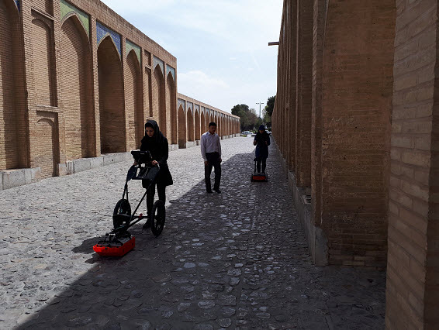
شکل 1: برداشت دادههای GPR بر روی پل خواجو با دو دستگاه از شرکت GSSI (دستگاه دو فرکانس در جلو و دستگاه تک فرکانس بهدنبال آن حرکت داده میشود). برای اجتناب از بهوجود آمدن نوفه، برداشت دادهها با دو دستگاه، به فاصلهی حداقل 5 متر از یکدیگر صورت میگرفت.
در ادامه به بررسی 3 مقطع بهدست آمده از یک پروفیل برداشت شده با دو دستگاه GPR مذکور میپردازیم. در ابتدا مقاطع خام و سپس مقاطع پردازش شده آورده خواهند شد. روند پردازش اعمال شده بر روی مقاطع زیر شامل: تصحیح صفر زمانی، تصحیح اشباع سیگنال (Dewow)، فیلتر میانگین ساده، SEC، فیلتر میانگین متحرک و حذف زمینه میباشد.

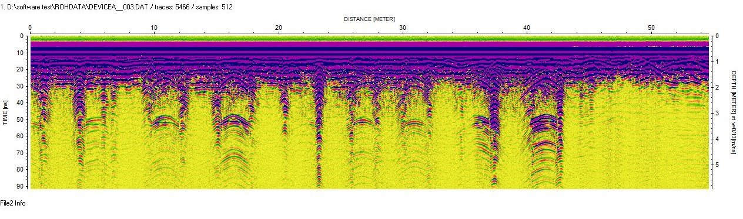
شکل 2: مقطع خام بهدست آمده از دستگاه اول با آنتن 350

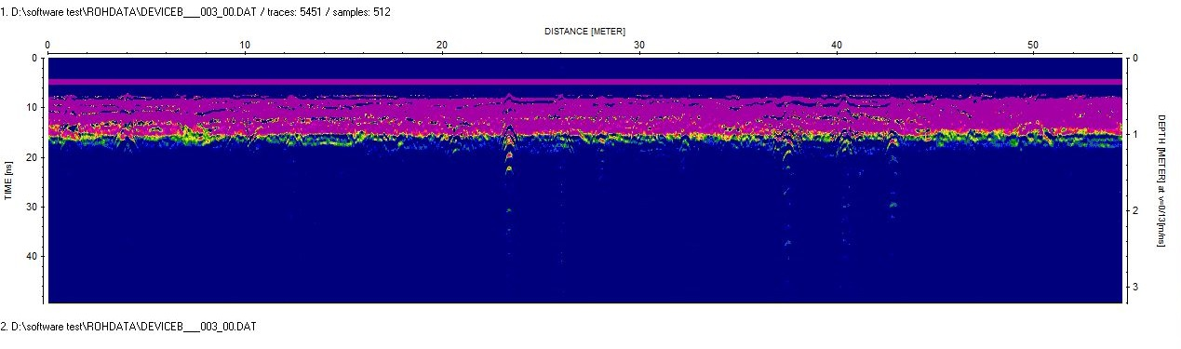
شکل3: مقطع خام بهدست آمده از دستگاه دوم با آنتن 300

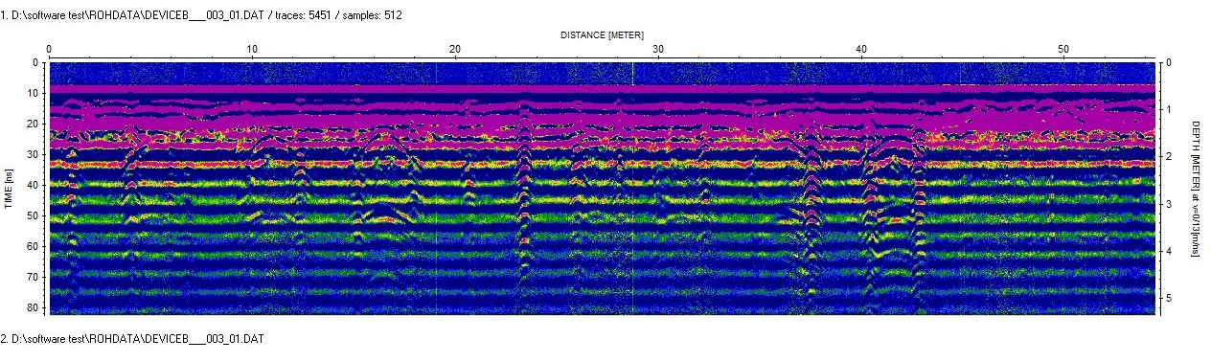
شکل 4: مقطع خام بهدست آمده از دستگاه دوم با آنتن 800
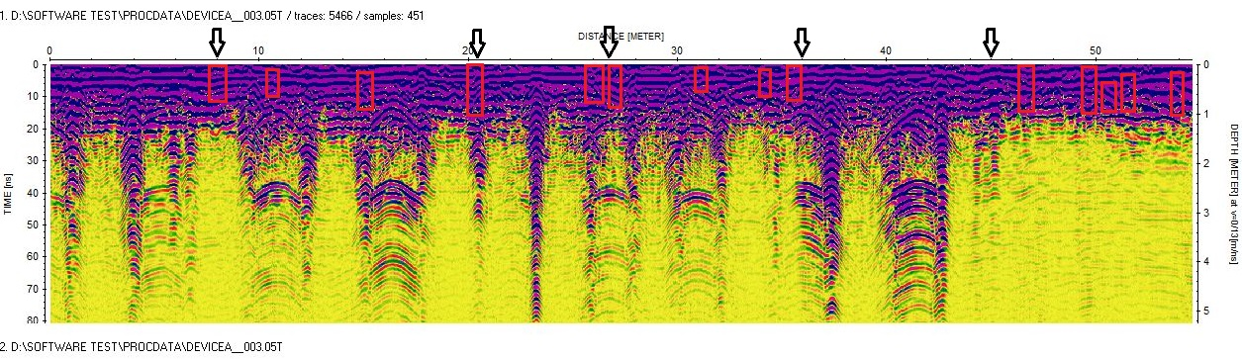
شکل 5: مقطع پردازش شدهی بهدست آمده از از دستگاه اول با آنتن 350

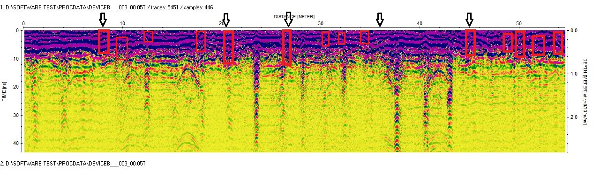
شکل 6: مقطع پردازش شدهی بهدست آمده از دستگاه دوم با آنتن 300

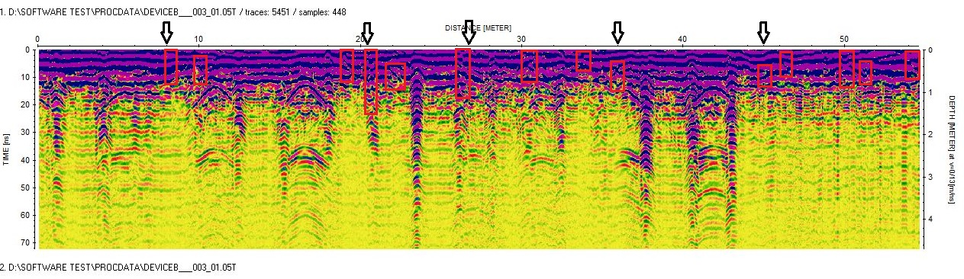
شکل 7: مقطع خام بهدست آمده از دستگاه دوم با آنتن 800

در اشکال 5، 6 و 7 شکستگیهای مشاهده شده روی سطح پل با فلش نمایش داده شده و شکستگیهایی که در مقطع GPR با تغییر قطبیت موج قابل تشخیص بودهاند با مستطیلهای قرمز رنگ مشخص شدهاند.
همانطور که مشاهده میشود اکثر شکستگیهایی که بر روی زمین رخنمون داشته و قابل رویت بودهاند در مقاطع GPR نیز قابل تشخیص هستند. بیشتر شکستگیهایی که روی سطح زمین دیده نمیشوند در مقاطع نیز از اعماق پایینتری شروع شدهاند و بنابراین به نظر میرسد که پس از بهوجود آمدن ایندست از ترکها در مرمتهای بعدی پل، روی آنها با ترکیبی از بتن و سنگ پوشانده شده باشد.
نتيجه گيري
در این تحقیق از روش GPR در بررسی شکستگیهای پل خواجو استفاده شد و از آنجایی که اکثر شکستگیهایی که بر روی زمین رخنمون داشته و قابل رؤیت بودهاند در مقاطع GPR نیز قابل تشخیص بوند میتوان به این نتیجه رسید که روش GPR یک روش بسیار مناسب برای بررسی شکستگیهای پل خواجو و مطالعه بر روی سایر آثار تاریخی با ارزش کشورمان نیز میباشد. این روش همچنین میتواند با شناسایی شکستگیهای پنهان و عمق نفوذ آنها کمک به سزایی در بهبود روند مرمت آثار باستانی داشته باشد.

منابع

Conyers, L.B. (2009) “Ground-penetrating radar for landscape archaeology: Method and applications” Department of Anthropology, University of Denver, Colorado, USA, 245-255.

Conyers, L.B. (2011) “Ground-penetrating Radar Mapping of Non-reflective Archaeological Features” Department of Anthropology, University of Denver, Colorado, USA, 177-179.

Fisher, P. M., Follin S. G. and Ulriksen, P. (1980) “Subsurface Interface Radar Survey at Hala Sultan Tekke, Cyprus” Studies in Mediterranean Archeology, 63: 48-51.

Goodman, D. (2014) “GPR Methods for Archaeology” Geophysical Archaeometry Laboratory.

Masini, N., Gabellone, F., Leucci, G., Persico, R., and Soldovieri, F. (2013) “Enhancement of the information content available from non-invasive diagnostics for restoration and knowledge of architectural heritage” Monitoring Conservation Management Built Heritage, 824-828.

Masini, N., Persico, R. and Rizzo, E. (2013) “Some examples of GPR prospecting for monitoring of the monumental heritage” Journal Of Geophysics And Engineering, 190-199.

Vickers, R.S., Dolphin, L.T. and Johnson, D. (1976) “Archaeological investigation at Chaco Canyon using subsurface radar in remote sensing experiments in cultural resource studies” University of New Mexico, 81-101.

Dual frequency

